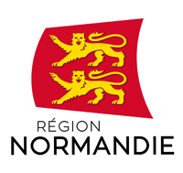
COMMUNIQUÉ DE PRESSE
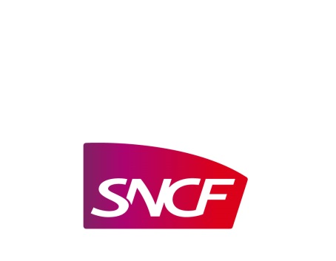
Le 19 mars 2021,

La ligne serqueux-gisors rÉouvre aux circulations de voyageurs à partir du 29 mars

Après une période de travaux de modernisation de grande envergure engagés depuis 2017, la ligne Serqueux-Gisors réouvre aux circulations de voyageurs à partir du lundi 29 mars. 4 allers-retours directs quotidiens sont mis en œuvre du lundi au vendredi en complément de la desserte routière.
5 circulations en car sont assurées le weekend. La reprise des circulations commerciales sera effective et officiellement annoncée le 29 mars prochain par Hervé Morin, Président de la Région Normandie, Jean-Philippe Dupont Directeur Régional des lignes normandes et les différents partenaires, en gare de Serqueux.
Au cours de l’année 2020, la Région Normandie avait souhaité que les futurs voyageurs soient interrogés sur leurs besoins afin de leur proposer une offre adaptée. Le Pôle d’équilibre territorial et rural (PETR) du Pays de Bray avait alors mis en ligne un questionnaire et partagé les résultats de l’enquête.

À partir du lundi 29 mars la nouvelle offre proposera 4 allers-retours quotidiens privilégiant les horaires de matinée et soirée.
L’offre ferroviaire proposée est la suivante :
Dans le sens Serqueux – Gisors :
- TER 851602 : 6h02 Serqueux – 6h41 Gisors
- TER 851604 : 7h50 Serqueux – 8h29 Gisors
- TER 851606 : 17h07 Serqueux – 17h46 Gisors
- TER 851698 : 18h59 Serqueux – 19h38 Gisors
Dans le sens Gisors - Serqueux
- TER 851601 : 6h56 Gisors – 7h35 Serqueux
- TER 851603 : 8h45 Gisors – 9h24 Serqueux
- TER 851605 : 18h10 Gisors – 18h49 Serqueux
- TER 851607 : 19h48 Gisors – 20h27 Serqueux

L’ensemble des offres tarifaires est à retrouver sur le site SNCF TER Normandie, rubrique : ‘TARIFS & ACHATS’ – ‘Les offres TEMPO’.
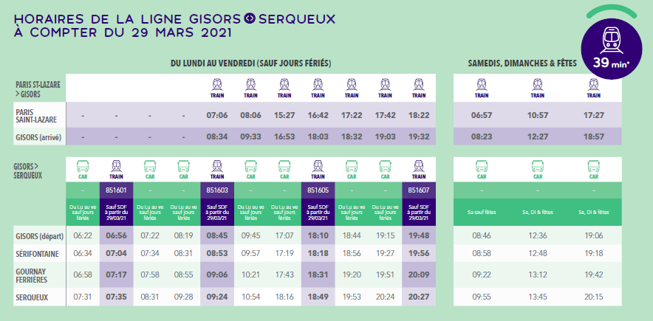

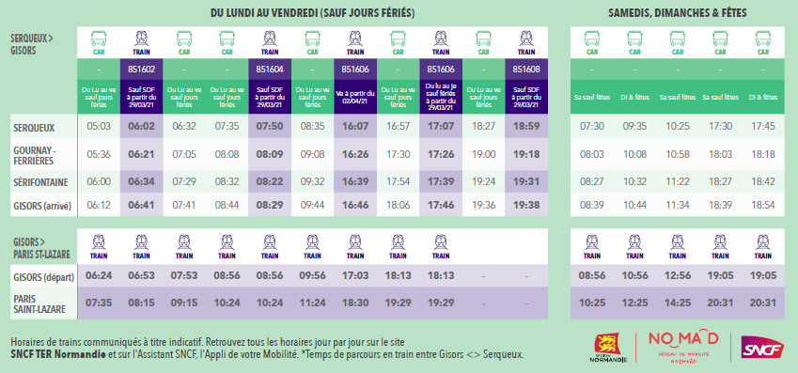
LE PROJET SERQUEUX-GISORS EN QUELQUES MOTS :

LE PROJET SERQUEUX-GISORS EN QUELQUES MOTS :
En plus de la reprise du trafic voyageurs avec des trains électriques permettant d’améliorer les liaisons et l’accessibilité des territoires traversés (Pays de Bray, agglomération de Gisors) pour la circulation des trains de voyageurs, l’objectif principal est de développer le fret ferroviaire pour renforcer la compétitivité du Grand Port Maritime du Havre en améliorant l’accès à l’ile de France. La réduction des transports routiers que cette infrastructure va entrainer contribuera à l’atteinte des objectifs en matière de réduction des émissions de gaz à effets de serre et de pollution.
Les travaux de modernisation de la ligne Serqueux-Gisors ont consisté à électrifier la ligne, moderniser les systèmes de signalisation et de communication ferroviaires, supprimer 9 passages à niveau avec la mise en place de rétablissements des routes concernées et la pose de protection acoustiques. Un raccordement ferroviaire a également été créé sur les communes de Serqueux et Forges-les-Eaux afin de relier les axes Gisors-Serqueux et Rouen-Amiens sans rebroussement.
L’opération a été financée, pour un montant total de 246 M€, avec une participation globale de l’Europe de 66 M€ au titre du Mécanisme pour l’Interconnexion en Europe (MIE), ainsi que des financements de l’État et de la Région Normandie, pour 90M€ chacun.
Les premiers trains de fret circulent depuis le 15 mars 2021.
Les travaux, qui ont débuté mi-2017, ont nécessité la fermeture de la ligne aux circulations ferroviaires à partir du 11 décembre 2017. Pendant la durée des travaux, la Région Normandie a mis à la disposition des voyageurs un service de cars pour remplacer les trains.

CONTACTS PRESSE :
Région Normandie :
Laure Wattinne – 06 44 17 55 41 – laure.wattinne@normandie.fr
SNCF Voyageurs Normandie :
Aurélie Lemarié-Guiguet – tel : 06 46 83 03 64 – aurelie.guiguet@sncf.fr
Frédéric Touraine - tel : 06 24 07 51 38 – frederic.touraine@sncf.fr

